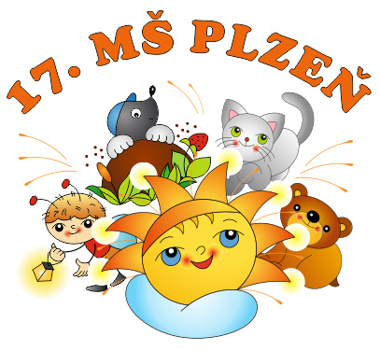
17. mateřská škola Plzeň, Čapkovo nám. 4, příspěvková organizace
sídlo organizace: Plzeň, Čapkovo náměstí 4, 326 00 Plzeň, IČO 70940631

__________________________________________________________________________________________

Vyřizuje: Mgr. Kateřina Matoušíková
Mobil: +420 606 468 212
E-mail: MatousikovaKa@ms17.plzen-edu.cz
Datum: 12.10.2023
Číslo jednací:

VÝBĚROVÉ ŘÍZENÍ

Ředitelka 17. mateřské školy Plzeň, Čapkovo náměstí 4, příspěvková organizace vyhlašuje výběrové řízení na pozici učitel/ka MŠ

Pracovní úvazek: plný na dobu určitou – po dobu provozu třídy zřízené dle LEX Ukrajina pro děti s dočasným vízem ochrany

Nástup: 1.1.2024

Platové zařazení: dle platového tarifu (8. – 9. platová třída)

Požadavky: pedagogické vzdělání dle zákona o pedagogických pracovnících

V případě zájmu kontaktujte ředitelku školy.

Mgr. Kateřina Matoušíková
telefon: 606 468 212
e-mail: skolka@ms17.plzen-edu.cz

